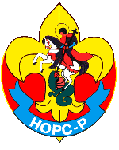
МЕЖРЕГИОНАЛЬНАЯ ДЕТСКАЯ ОБЩЕСТВЕННАЯ НЕПОЛИТИЧЕСКАЯ ОРГАНИЗАЦИЯ РАЗВЕДЧИКОВ-СКАУТОВ
НОРС
185033, Республика Карелия, г. Петрозаводск, пр-т А.Невского, 69
тел. 8 (8142) 53 05 83, +7 (921) 457 68 45, e-mail: nors-r@mail.ru, http://nors.ru

ПРИКАЗ № 3 (2017)
от 15 февраля 2017 года
о награждении медалью «Белый медведь»

На основании положения о наградах НОРС-Р, за успешную многолетнюю руководительскую работу и выполнение поручений в масштабах организации, приказываю наградить медалью НОРС-Р «Белый медведь».
1. 1. Полякову Наталью

Координатор НОРС-Р
Воздвиженский С. (Белый Песец)

